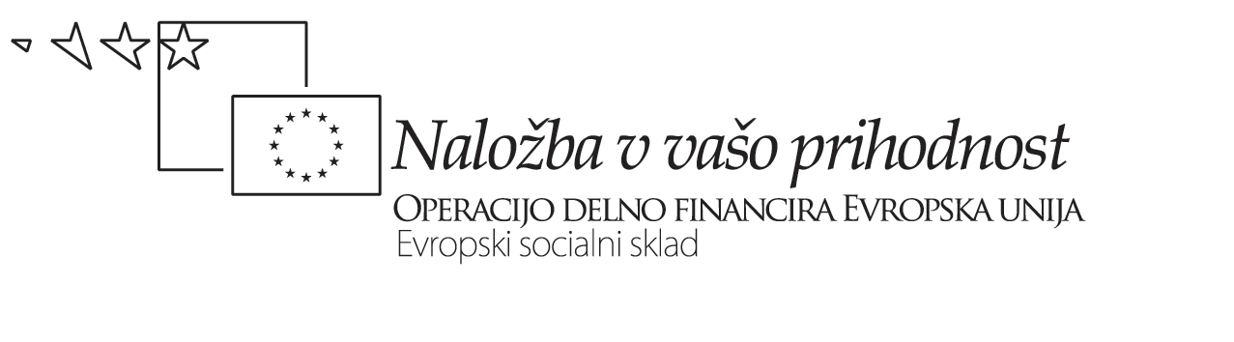

Naslov gradiva:

Predlog strukture zapisa pisne predstavitve primera (Dispozicija prispevka oz. članka)

- Uvod - opis konteksta oz. ozadja vašega primera KP Kdaj, zakaj in kako ste se na vaši šoli oz. v vaši ekipi odločili za vpeljevanje kurikularnih povezav? Zakaj in kako ste se odločili prav za opisani konkretni primer KP? Kaj vse je vplivalo na to, da ste se odločili za ta primer, kakšne izkušnje ste pred tem že imeli s KP? Ali je ta primer izhajal iz teh izkušenj oz. je morda celo nadgradnja že prej izvajanega medpredmetnega povezovanja ali pa je povsem nova izkušnja za vas; kako je na vas vplivalo in vam pomagalo usposabljanje v okviru ZŠ?
- Opis oz. predstavitev vašega primera KP:
  - Uvodna utemeljitev konkretne KP (kaj menite, da je didaktična dodana vrednost – interdisciplinarni presežek te KP: kaj je tu takšnega, da tega ne bi mogli doseči na tradicionalen predmetno izoliran način poučevanja)
  - Organizacijsko-izvedbene dimenzije in značilnosti KP:
    - Obseg kurikularne povezave (število vključenih predmetov/učiteljev in število dijakov/oddelkov)
    - Časovne dimenzije KP: število ur pouka, trajanje (opcije: skozi vse leto, skoncentrirano v en dan, v en teden ipd.)
    - Organizacijski princip: integrirano v “redni” urnik, t.i. projektni teden, ekskurzija, delo na terenu idr.
  - (Skupni) učni cilj(i) in rezultat(i) vaše konkretne KP – opisno: tega se dotaknete že pri uvodni utemeljitvi (zgoraj) in seveda v pripravi (kjer so cilji in rezultati taksativno našteti), a tu še vseeno bolj podrobno navedite, opišite in utemeljite skupne cilje in rezultate. To je eden od ključnih delov vašega prispevka!
  - Uvrstitev KP v sistem oz. morfološke značilnosti KP (intra- ali inter-disciplinarna povezava, multidisciplinarna ali interdisciplinarna izvedba; Posebno pozornost posvetite opisu skupnih vstopov, saj je to novost, ki jo želimo posredovati drugim učiteljem: koliko skupnih vstopov ste izvedli, med katerimi predmeti, za katere cilje, v kolikšnem obsegu, v kakšni izvedbeni obliki ali »makrodejavnosti« itd.). Tudi to sicer lahko razberemo iz nekaterih vaših priprav (ne pri vseh!), vseeno pa bi od vas želeli še opis v esejski obliki – PRIPOVED / ZGODBO o tem, kako ste »zapeljali« povezovanje: kaj ste naredili po predmetih ločeno, kaj vse pa ste naredili skupaj v različnih skupnih vstopih oz. povezavah in kako so si le-te sledile. Izpostavite, kaj je vsak predmet posebej naredil »samo« zase, kaj je naredil vsak predmet posebej za povezavo, kaj pa je naredilo po več predmetov skupaj (bodisi samo na ravni načrtovanja skupnega učnega lista, bodisi kot dejansko skupno izvedbo ali dejavnost).
  - Proces in postopki načrtovanja KP: strategije, aktivnosti in koraki/faze oz. akcijski načrt (kako ste se lotili dela in se organizirali, da ste sploh ustvarili načrt KP); vključite tudi opis tega, kako je prišlo do pobude in kako je potekalo dogovarjanje, načrtovanje in odločanje; pri tem navedite tudi težave, na katere ste naleteli, rešitve, s katerimi ste jih presegli in zagate, ki so ostale; temu »podpoglavju« posvetite posebno skrb, saj bo za ostale šole izrednega pomena!
  - »Priprava« na KP (po eni od dosedanjih predlog ali po delno prilagojeni predlogi – 5. priponka)
  - Priloge, npr. primeri delovnih oz. učnih listov, ki naj bodo k pripravi umeščeni z jasnimi referencami na to, na kateri njen del se nanašajo; delovne liste bomo objavljali le izjemoma: 1. kadar bodo res prepričljivo ilustrirali MIKROdejavnosti dijakov, napovedane v pripravi (jasni in premišljeno zapisani glagoli oz. miselni procesi, na katere napotevajo!) 2. kadar bodo res prepričljivo demonstrirali spoznavno pot oz. proces dijakov; 3. kadar bo cel sklop delovnih listov večih predmetov ene povezave smiselno povezan in bo jasno nakazoval, kako vsak od njih prispeva k skupnim rezultatom; 4. posebej pa nas zanima objava morebitnih SKUPNIH – interdisciplinarnih delovnih listov!
  - Refleksije (holistična ocena sodelujočih učiteljev o tem, kako vam je vse skupaj uspelo; presodite tudi, kako oz. v kolikšni meri so dijaki dosegli cilje – kakšni so bili njihovi učni rezultati) in morebitne evalvacije (po vnaprej izbranem ali izdelanem instrumentariju in zbiranju ter obdelavi rezultatov); Kot del refleksije izpostavite tudi, na kakšne omejitve, tveganja in pasti ste naleteli in kako ste jih presegali; dodajte anekdotske zapise in “žive” izjave, mnenja dijakov, kolegov … če ste jih zbrali ali nanje naleteli. To daje zapisom potrebno mero življenjskosti in realističnosti!
3. Zaključek – projekcija primera v prihodnost (kaj nameravate z vašim primerom in na osnovi izkušenj s tako izvedeno KP v bodoče); kakšen je vaš trenuten odnos do KP v prihodnje glede na to, kaj vam je dala ta izkušnja.

Avtor gradiva:

